Het Neckartal
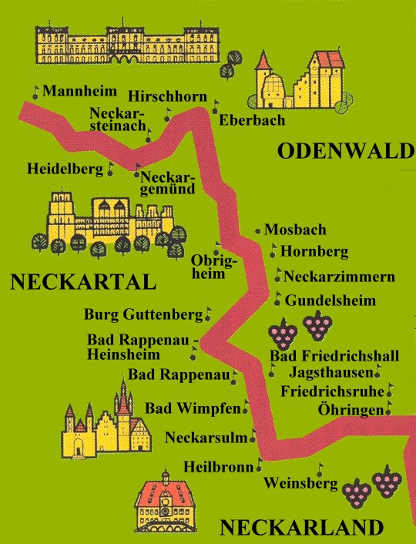
- De Nekcar stroomt vanaf Stuttgart met veel slingers en lussen naar het noorden, buigt naar het westen tussen Mosbach en Eberbach, passeert de zuidflank van het Odenwald en de stad Heidelberg en vloeit bij Mannheim in de Rijn.
- Daar tussen het Zwarte Woud en het Odenwald, in het westen begrensd door de Rijn, in het noorden en oosten door de Neckar, ligt het heuvellandschap van de Kraichgau. Midden in de Kraichgau, ten zuiden van Sinsheim, staat boven op een basaltkegel een eeuwenoude burcht.
- Deze Steinsberg is met 333 meter het hoogste punt van dit gebied.
- Omdat hij van verre al te zien is, noemt men de Steinsberg wel het `Kompass uff de Kraichgau.'
- Het gesteente, basalt, is van vulkanische oorsprong.
- Dat duidt erop, dat hier ooit de aarde is opengebroken en de gloeiende lava aan de oppervlakte kwam.
- Ook de Katzenbuckel ten noordoosten van Eberbach aan de Neckar is zo'n soort vulkaanruïne in het landschap.
- Net als op verscheidene andere plaatsen in Zuidwest-Duitsland getuigt ook in Eberbach het Thermalbad (32 TC) van de vulkanische bodem in dit gebied.
- Dit boerenland was al lang voor onze jaartelling bewoond door mensen die er allerlei gunstige omstandigheden vonden voor de akkerbouw.
- Het is een tamelijk rustige, vriendelijke streek met een groot aantal dorpen en kleine steden.
- In de meeste daarvan zijn geen huizen te vinden die ouder zijn dan 300 jaar, een gevolg van de oorlogen in de 17e eeuw toen veel van de oorspronkelijke plaatsen zijn platgebrand.
- Ook daarna bouwde men echter mooie vakwerkhuizen; de laatste tijd probeert men de kleine steden op een verantwoorde manier te restaureren.
- Karakteristiek zijn de drie oude marktplaatsen van het gebied: Bretten, Eppingen en Sinsheim. Eppingen noemt men wel een `Ackerbürgerstadt'; grote poorten en hoeven herinneren nog aan de tijd dat hier in de stad veel boeren woonden.
- In 1939 bevonden zich binnen de stad nog ongeveer 800 agrarische bedrijven.
- Bretten was in de Middeleeuwen al een belangrijk verkeersknooppunt.
- Door de Kraichau liep sinds de Romeinse tijd een aantal belangrijke wegen.
- Ze verbonden het Bovenrijnland met het gebied van Neckar en Donau; daarover reisden later koningen en keizers en reden de wagens van de Schwäbische kooplieden die op weg waren naar de Frankfurter Messe.
- De streek langs de Neckar tussen Heilbronn en Mannheim wordt door het toerisme meer bezocht dan de Kraichgau.
- Er liggen dan ook interessante verblijfplaatsen, zoals Heilbronn, Bad Wimpfen, Mosbach, Eberbach, Neckargemünd en Heidelberg.
- De Neckar stroomt hier langs brede glooiingen met wijngaarden en bij het Odenwald tussen steile kalkrotsen.
- In miljoenen jaren diep uitgesneden ligt hier de bedding van de rivier, die wel zo breed is dat er tamelijk grote schepen door kunnen varen.
- Ze passeren dorpen en kleine steden, die tussen de steile wanden en de Neckar maar nauwelijks een plaats kunnen vinden.
- Het berglandschap ten zuiden van de Neckar tussen Eberbach en Heidelberg heet het Kleine Odenwald.
- Daarbij hoort ook de Königstuhl, een top ten zuiden van Heidelberg, van waaraf men bij helder weer een fantastisch uitzicht heeft over de Kraichgau en de Rijnvlakte.
- Van deze Königstuhl komen ook de rode zandsteenblokken die gebruikt werden voor het Heidelberger slot.

